Teljesítménymérő lap

**Általános iskola 6./II. félév**

______/______

|  |  |  |
| --- | --- | --- |
| **Tantárgy/formája:** | Számolás-mérés | Írásbeli/gyakorlati |
| **Vizsga időpontja/helye:** |  |  |
| **Név/osztály:** |  | 5. |
| **A tantárgyat tanító pedagógus neve:** |  | |
| **A vizsga eredménye:** | **49/** pont | % |
| **Érdemjegy/aláírás:** | (…..) |  |
| **Felhasznált irodalom:** | Számolás és mérés 6. OH-SNK-SZM06GY/I  Kolonics Judit (2021): Számolás és mérés 6. Oktatási Hivatal Bp.  Letöltés: 2024.07.09.  Számolás és mérés 6. MellékletekOH-SNK-SZM06GY/II  Kolonics Judit 2020): Számolás és mérés 6. Mellékletek. Oktatási Hivatal. Bp.  Letöltés: 2024.07.09. | |

## I. Tájékozódás

8/……

**I/1. Helyezd el a berendezési tárgyakat az instrukcióknak megfelelően az osztálytermet ábrázoló képen!**

Tedd a táblát az üres falra! A kukát tedd az ablak alá! A padok legyenek az osztályterem közepén, a tanári asztal a padokkal szemben! A címert tedd a tábla fölé, középre! A címer jobb oldalára kerüljön az óra. Tedd a polcot az ablak bal oldalára! A szekrényt tedd az ablak jobb oldalára! Mondd el! Hová került az óra? Hová került a címer? Hová került a kuka?

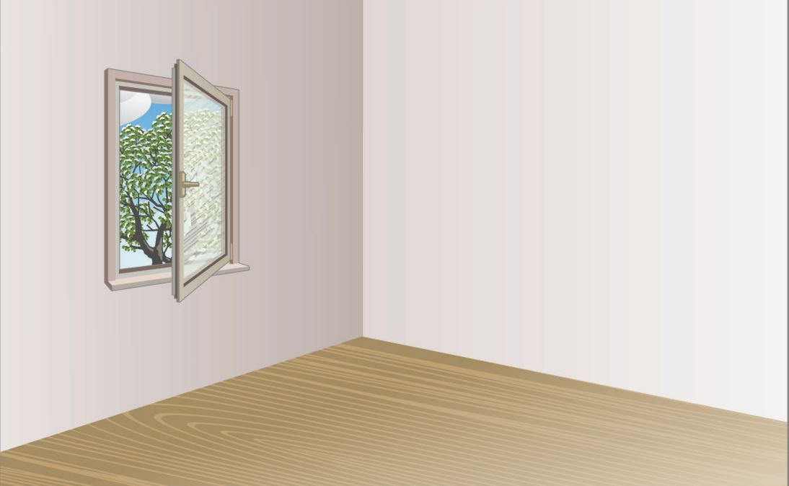1.

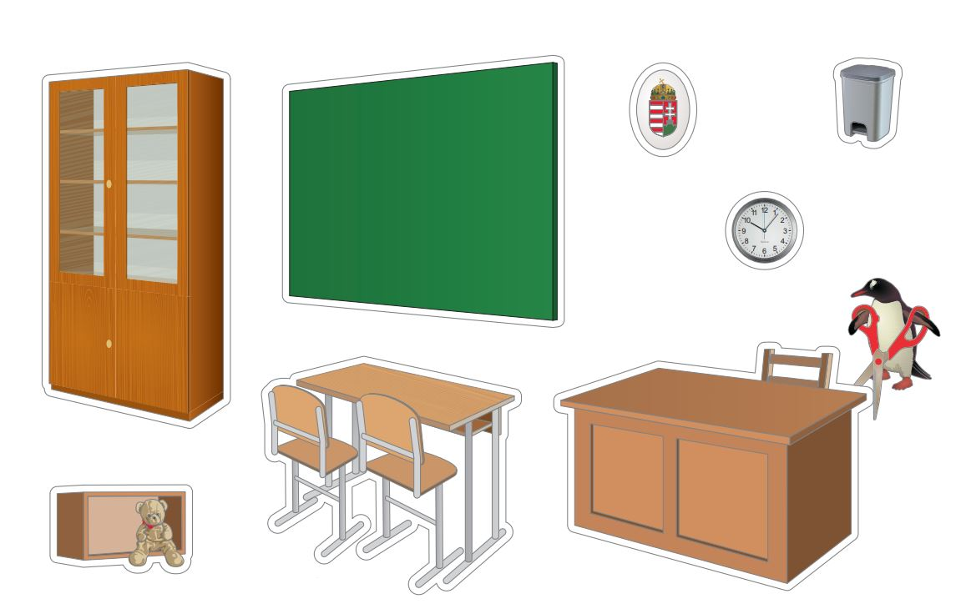2.

1. **Mennyiségek-műveletek**

6/……

**II/1. Kösd össze a képeket a műveletekkel!**

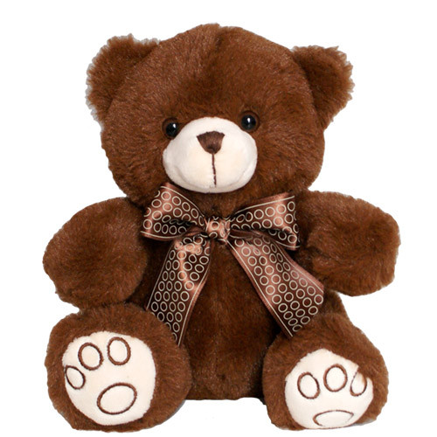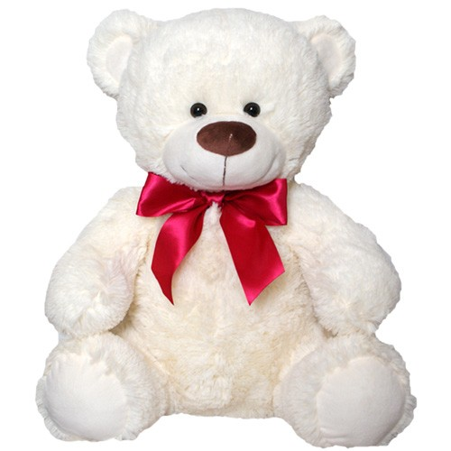

4.

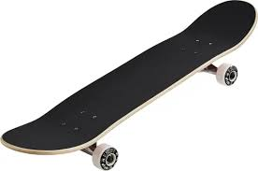



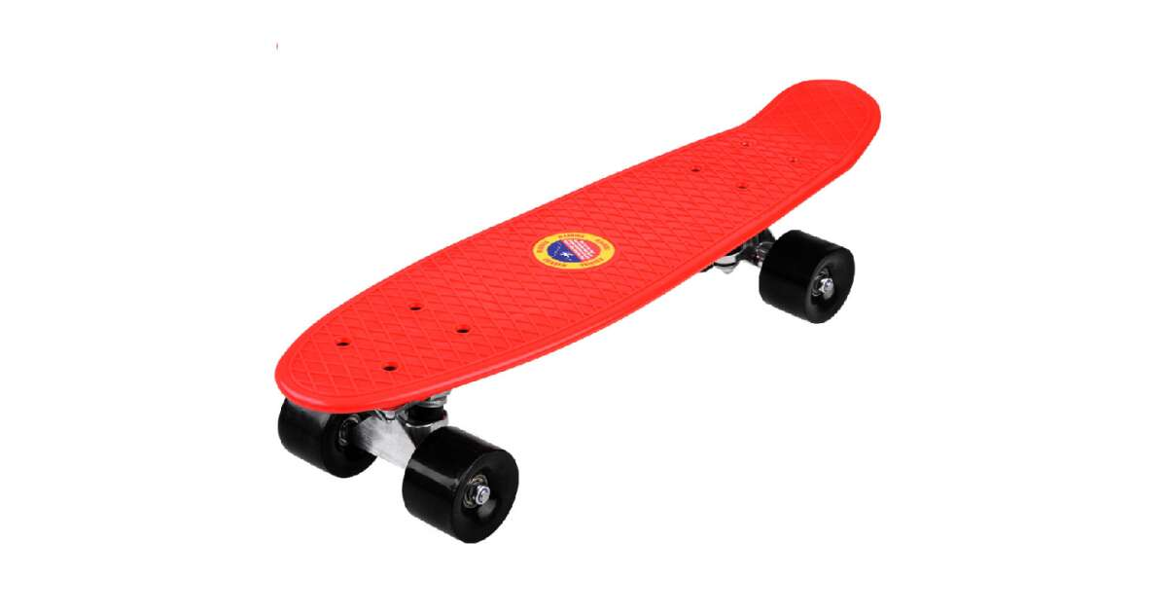 3.











**6+3**

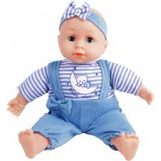

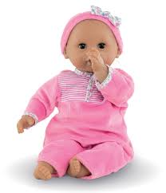

5.

**3+4**



6.

**5+5**

**6+2**

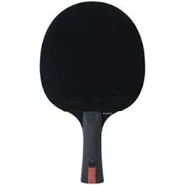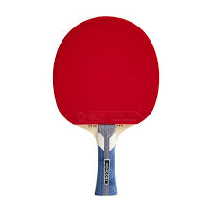

8.

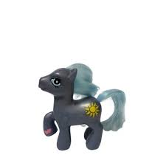

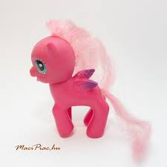

7.

**8+2**

**4+5**

**II/2. Oldd meg a szöveges feladatokat! Írd be a műveletek hiányzó tagjait a négyzetekbe és számítsd ki az eredényt!**

12/……

Kati virágot szed. 2 kéket és 4 sárgát. Hány virágot szedett összesen?

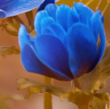 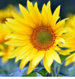   

|  |  |  |  |  |
| --- | --- | --- | --- | --- |
| **2** | **+** | **4** | **=** | **6** |

Zsuzsi babákat kapott. Anyától 3-at, mamától 6-ot. Hány babát kapott összesen?

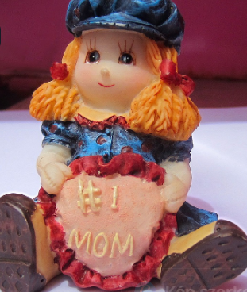  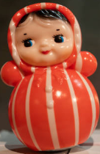

|  |  |  |  |  |
| --- | --- | --- | --- | --- |
| **3** | **+** | **6** | **=** | **9** |

Julcsi a szülinapjára 10 szelet tortát kapott. Megevett 4 szeletet. Hány szelet tortája maradt?

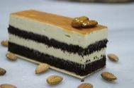



|  |  |  |  |  |  |
| --- | --- | --- | --- | --- | --- |
| **1** | **0** | **-** | **4** | **=** | **6** |

Pistinek volt 7 autója, elajándékozott 3 autót. Hány autója maradt?

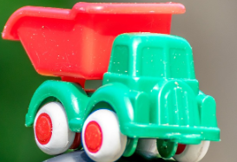

|  |  |  |  |  |
| --- | --- | --- | --- | --- |
| **7** | **-** | **3** | **=** | **4** |

9.

**III. Mértékegységek**

15/……

**III/1. Ragaszd be a képeket az alá a mérőeszköz alá, amivel mérjük! (A képek a mellékletben találhatók, kivágva adjuk oda a tanulóknak.)**

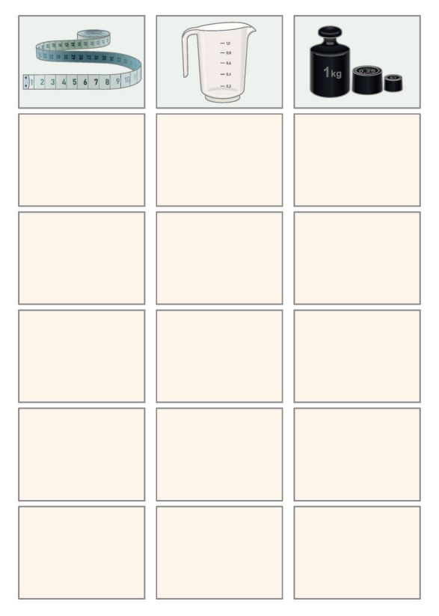10.

**III/2. Számozással rendezd magasság szerint növekvő sorba a képeket! A legalacsonyabb legyen az 1., a legmagasabb az 5. A számokat a képek alatti karikába írd!**

8/……

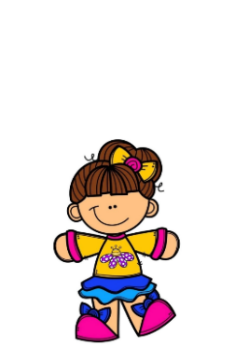    

11.

**ÉRTÉKELÉS:**

**Elérhető pontok összesen: 49 pont**

**Elért pontszám:**

**Ponthatárok:**

**0-12= 1 (elégtelen)**

**13-22= 2 (elégséges)**

**23-31= 3 (közepes)**

**32-41= 4 (jó)**

**42-49= 5(jeles)**

|  |  |  |
| --- | --- | --- |
| **Megoldókulcs** | Számolás-mérés 6. II. félév | Írásbeli |

**A tanuló válaszait, a feladat közben tapasztalt fontos megjegyzéseinket jegyzeteljük! Ha motorikusan is akadályozva van a tanuló, mutatjuk a feladatokat és kérdésekkel támogatjuk a válaszadás lehetőségét. Ha verbálisan sem kommunikál, akkor a tanuló ismert jelzéséből azonosítjuk a válaszokat.**

**I/1. feladat:**  **Javaslat:** a képet meg lehet nagyítani, laminálni. A mellékletben található képeket kivágni, laminálni és blue tech-hel ragasztani, vagy, az utasításnak megfelelően ceruzával az adott helyre húzni a tárgyakat.

Pontozási kritérium: Minden jó helyre illesztett kép 1 pontot ér. Összesen 8 pont szerezhető.

**II/1. feladat:** Pontozási kritérium: Minden jó helyre húzott művelet 1 pontot ér.

Összesen 6 pont szerezhető.

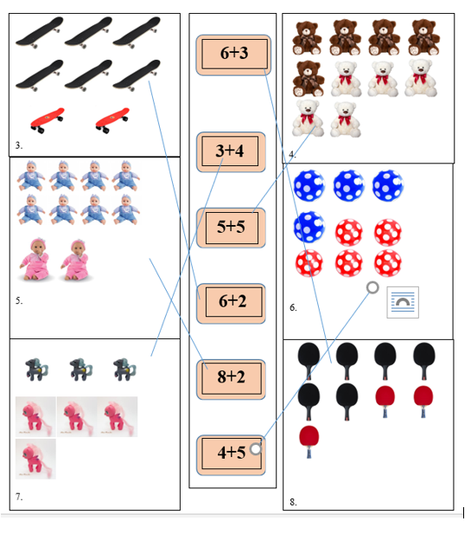

**II/2.feladat:** Pontozási kritérium: Minden jó helyre írt adat 1 pontot ér. Összesen 12 pont szerezhető.

, 

, 

**III/1. feladat:** Pontozási kritérium: Minden megfelelő helyre illesztett kép 1 pontot ér.

Összesen 15 pont szerezhető.

**III/2. feladat:** Pontozási kritérium: Minden jó válasz 1 pontot ér. Összesen 8 pont szerezhető.

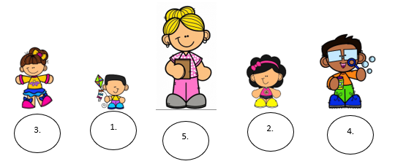

**MELLÉKLET**

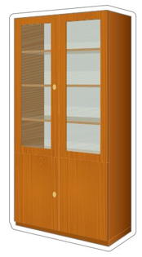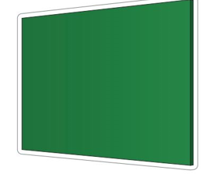

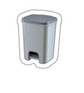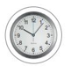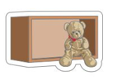

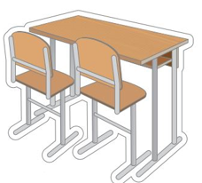 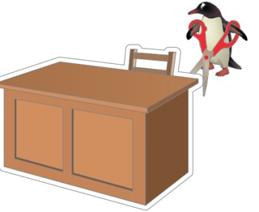2.

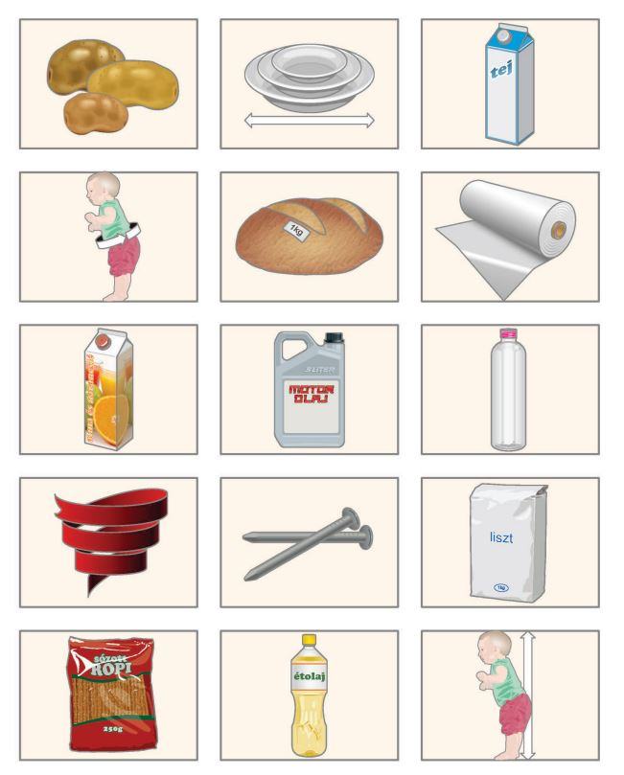12.

**Képek, ábrák jegyzéke**

**1.,2. ábra:** Számolás és mérés 6. OH-SNK-SZM06GY/I

Kolonics Judit (2021): Számolás és mérés 6. Oktatási Hivatal Bp.

Letöltés: 2024.07.09., 43.,45.oldal

**3.ábra:** <https://www.skatepro.hu/84-32717.htm>

<https://pepita.hu/gyerek-gordeszkak-c2759/flashboard-gordeszka-piros-p6244879#ref>

Letöltés: 2024.11.10.

**4. ábra:** <https://foxled.hu/termek/pluss-maci-20-cm-barna/>

<https://allatosajandekbolt.hu/feher-pluss-maci>

Letöltés: 2024.11.10.

**5.ábra:** <https://www.lulujatek.hu/csecsemo_baba/siro_neveto_jatekbaba_30_cm_tobbfele>

<https://www.mackojatek.hu/jatekbaba-bebe-calin-corolle-100300/>

Letöltés: 2024.11.10.

**6.ábra:** <https://jatektenger.hu/103380002-pottyos-labda-22-cm-tobbfele>

<https://www.regiojatek.hu/termek-19019-pottyos-lakkfenyu-labda-22-cm-tobbfele.html>

Letöltés: 2024.11.10.

**7. ábra:** <https://macipiac.hu/My-Little-Pony-poni-pink-lepkes-2007-es-Hasbro>

<https://bobebabajatekruha.hu/Poni-Magneses-labu-Hasbro>

Letöltés: 2024.11.10.

**8.ábra:** <https://www.decathlon.hu/p/pingponguto-iskolai-asztaliteniszezeshez-ttr-100-3-allround/_/R-p-305118>

<https://www.energyfitness.hu/c/ping-pong-utok/30/price_desc>

Letöltés: 2024.11.10.

**9.ábra:** <https://pixabay.com/>

**10. ábra:** Számolás és mérés 6. OH-SNK-SZM06GY/I

Kolonics Judit (2021): Számolás és mérés 6. Oktatási Hivatal Bp.

Letöltés: 2024.07.09., 18.oldal

**11.ábra:** <https://learningapps.org/32258683>

**12.ábra:** Számolás és mérés 6. MellékletekOH-SNK-SZM06GY/II

Kolonics Judit 2020): Számolás és mérés 6. Mellékletek. Oktatási Hivatal. Bp.

Letöltés: 2024.07.09., 18.oldal